Муниципальное казенное дошкольное образовательное учреждение - детский сад «Золотой ключик» комбинированного вида
Новосибирской области Новосибирского района

Аналитическая справка о результатах мониторинга
образовательных областей
музыкального руководителя
Полютиной Елены Александровны
(2019/20гг.)

I. Вводная часть.

1.Характеристика группы:

Старшая группа: 24 ребенка

Показатели | Количество | Процент
Мальчики | 16 человек | 67%
Девочки | 8 человек | 33%
I группа здоровья | 3 человека | 12%
II группа здоровья | 21 человек | 88%
III группа здоровья | 0 человека | 0%
Часто болеющие дети | 3 человека | 12%

Диагностика проводилась 2 раза в год с детьми старшей группы (2019/2020 гг.)

2. Методика диагностики:

Цель мониторинга:
- Оценка динамики формирования интегративных качеств детей в процессе освоения Образовательной программы.

Основные задачи мониторинга:
- Определить степень освоения ребёнком образовательной программы дошкольного учреждения.
- Выявить индивидуальные особенности развития детей и наметить индивидуальный маршрут образовательной работы для максимального раскрытия потенциала детской личности.
- Оценить влияние образовательного процесса, организуемого в дошкольном учреждении на развитие интегративных качеств личности ребёнка.

Основные методы мониторинга:
- Педагогическое наблюдение
- Беседы
- Игры
- Диагностические ситуации

Используемые источники:
- Научно – методическое пособие «Мониторинг в детском саду» «ДЕТСТВО – ПРЕСС», СПб 2011г.
- Примерная основная общеобразовательная программа дошкольного образования «От рождения до школы» Под редакцией Н. Е. Вераксы, Т.С. Комаровой, М. А. Васильевой. «МОЗАИКА – СИНТЕЗ», Москва 2011г.

Критерии оценки уровня развития образовательных областей:

- Низкий уровень - Ребёнок не имеет, или имеет бессистемные представления по указанному критерию интегративного качества.
- Средний уровень – Ребёнок имеет усвоенные с незначительными неточностями или частично усвоенные представления по указанному критерию.
- Высокий уровень – Ребёнок имеет полностью усвоенные представления по указанному критерию интегративного качества.

Старшая группа (5-6 лет)

Образовательная область «Художественно – эстетическое развитие»

Способен конструировать по собственному замыслу. Способен использовать простые схематические изображения для решения несложных задач, строить по схеме, решать лабиринтные задачи. Правильно держит ножницы, использует разнообразные приемы вырезания. Создает индивидуальные и коллективные рисунки, сюжетные и декоративные композиции, используя разные материалы и способы создания, в т.ч. по мотивам народно – прикладного творчества. Различает жанры муз. Произведений, имеет предпочтения в слушании муз. произведений. Может ритмично двигаться по характеру музыки, самостоятельно инсценирует содержание песен, хороводов, испытывает эмоциональное удовольствие. Умеет выполнять танцевальные движения (поочередное выбрасывание ног в прыжке, выставление ноги на пятку в полуприседе, шаг с продвижением вперед и в кружении). Играет на детских муз. Инструментах несложные песни и мелодии; может петь в сопровождении муз. инструмента.

II. Аналитическая часть.

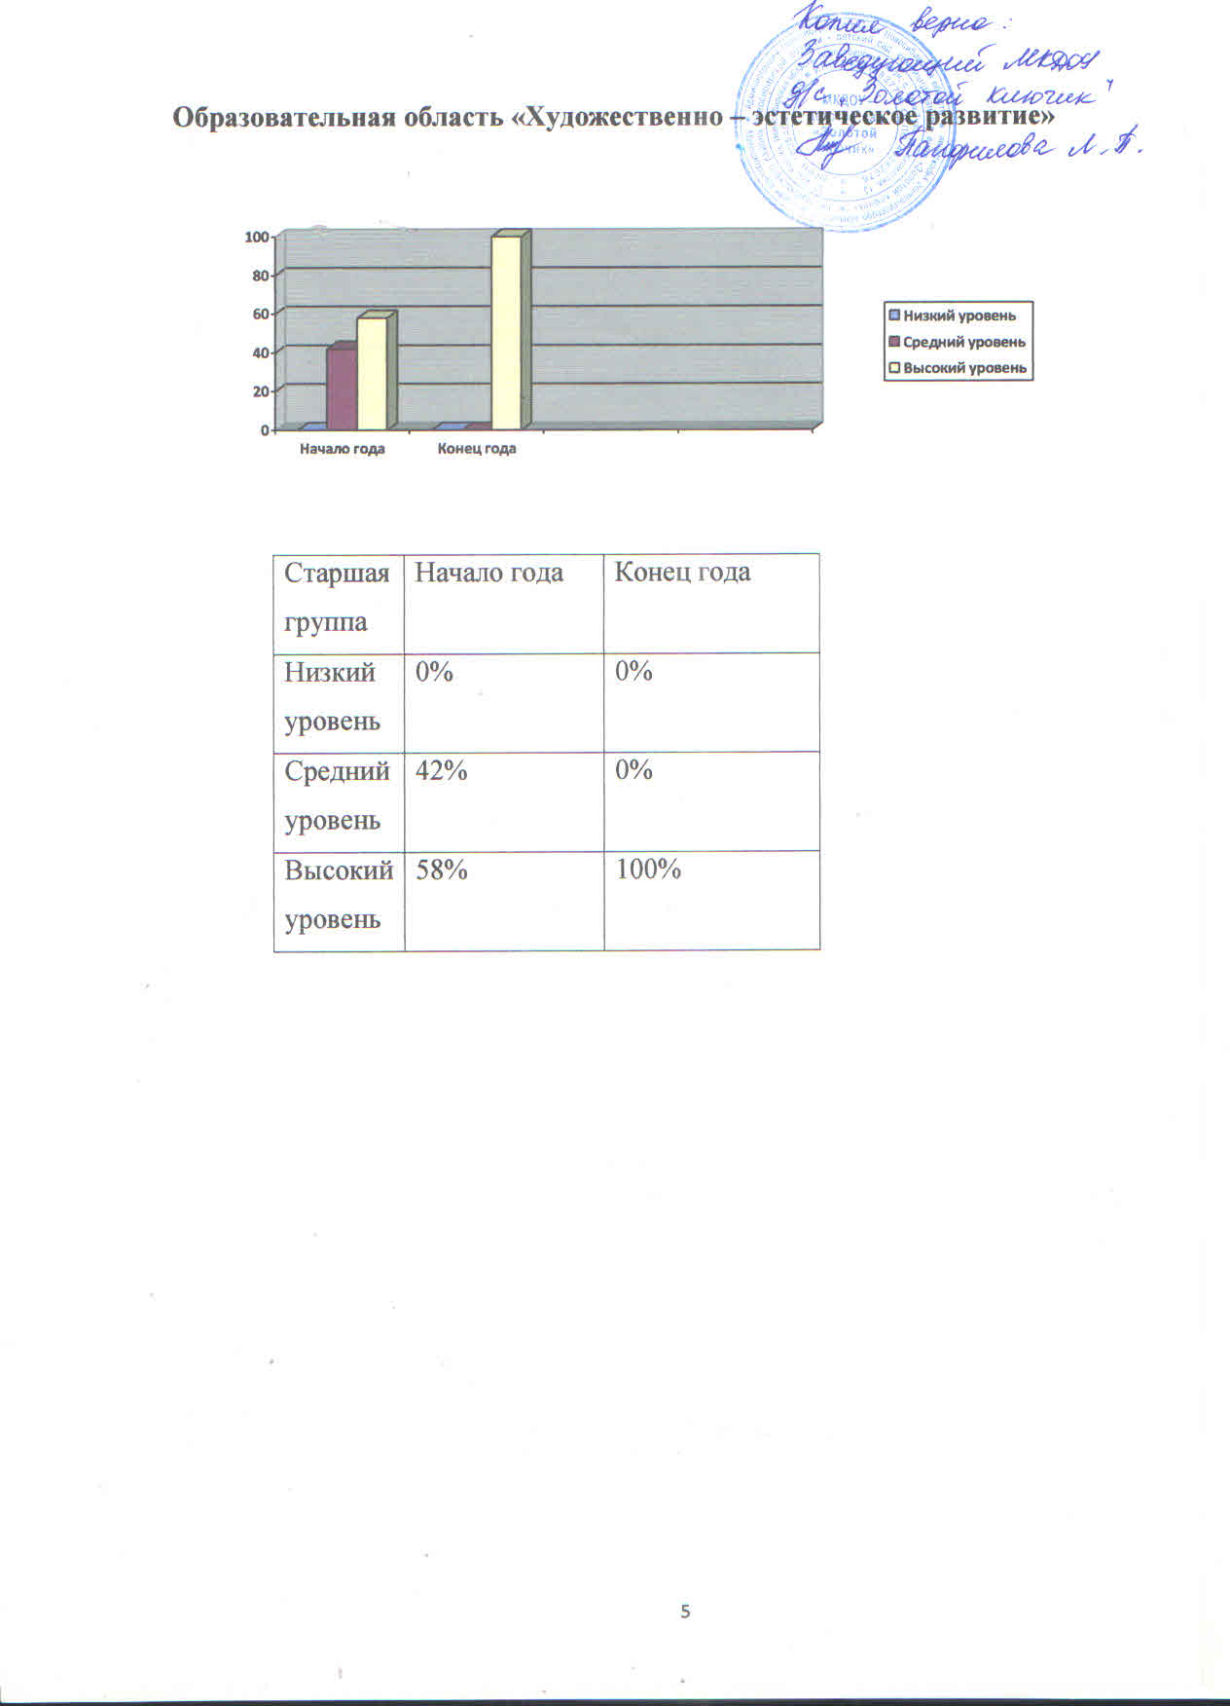
Вывод:
Дети Старшей группы показали следующие результаты: высокий уровень.

Положительная динамика развития детей, что говорит о высоких результатах индивидуального развития детей.

Такой результат был достигнут за счёт:

- Создания условий для комфортного пребывания детей в группе, эмоционально – психологического климата, в основе которого лежит доброжелательное отношение к детям, построенного на партнёрских отношениях взрослого и ребёнка.
- Создание предметно – развивающего пространства, стимулирующего социальную, коммуникативную, игровую, творческую, экспериментально – познавательную инициативу.
- Осуществление личностно – ориентированного взаимодействия.
- Использование разнообразных методов и приёмов, направленных на активизацию детской деятельности (игровой, познавательно – речевой, трудовой).
- Использование в работе с детьми инновационных технологий.

